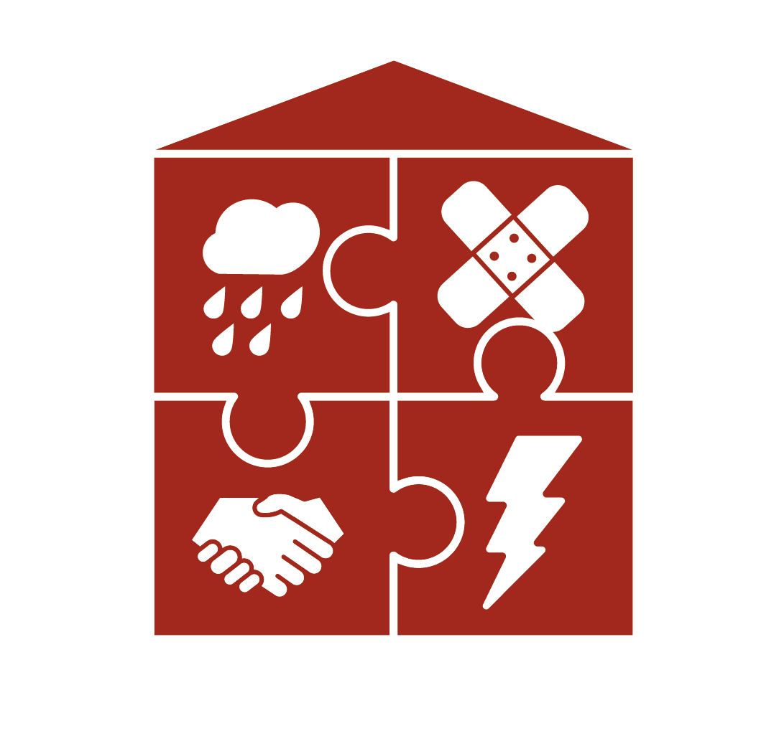
Naš vrtić
je siguran!

Dragi roditelji!

Dopustite nam da vam postavimo jedno osobno pitanje: Koliko ste upoznati s prvom pomoći?
Vjerojatno ste nekad u svom životu završili tečaj prve pomoći. Znate li još kada je to bilo? Da li biste mogli pomoći u hitnim slučajevima?

Mi, odgojitelji i odgojiteljice u vrtiću vašeg djeteta, intenzivno smo se pozabavili ovim pitanjem. Što se događa u hitnom slučaju kada se broje sekunde?
Zna li svatko što činiti? Jesu li nadležna tijela, kontakt osobe i partner poznati? Je li naš vrtić u stanju pravilno reagirati u hitnim slučajevima?

Odlučili smo da naš vrtić učinimo još sigurnijim. Svako bi dijete trebalo da zna što je prva pomoć i što treba učiniti kada je o njoj riječ. Tko se mora obavijestiti? Gdje je kutija prve pomoći? Sva djeca iz vrtića bi trebala imati mogućnost da vježbaju svoje znanje pomoću ponuda za igru.

Naš vrtić želi da stekne oznaku kvalitete „Sigurni vrtić“, koju dodjeljuju Austrijski Crveni križ za mlade i AUVA [Allgemeine Unfallversicherungsanstalt - Zavod za opće osiguranje od nesretnog slučaja].

Time povećavamo sigurnost i osposobljenost svih osoba, koje se nalaze u našem vrtiću – to uključuje odgajateljice i odgajatelje, sve osobe koja su zaposlene u vrtiću i svako dijete koje ide u naš vrtić.

Ako ste zainteresirani, više pojedinosti o programu možete pronaći online na www.sichererkindergarten.at. Informirat ćemo vas o našem putu do certifikata „Sigurni vrtić“!
